实 验 报 告
《软件体系结构》实验 二
专业 计算机应用技术 班级 计算机应用技术 实验日期 2021 年 10 月 26 日
学号 2021111011004 姓名 王齐
课程名称 | 软件体系结构
实验名称 | Spring Boot环境搭建
实验地点  与实验环境 | 勤园13-208  JDK 1.8、IntelliJ IDEA
实验内容  或实验  主要步骤 | JDK  使用jdk1.8版本，下载并进行安装配置。  IntelliJ IDEA  下载并安装2021专业版IntelliJ IDEA。  Maven  使用Maven 3版本，下载并进行安装配置。  PostMan  下载并安装PostMan  MySQL  使用MySQL 5.7版本，下载并进行安装配置。
运行结果屏幕截图 | JDK  配置环境变量：  验证配置是否成功：  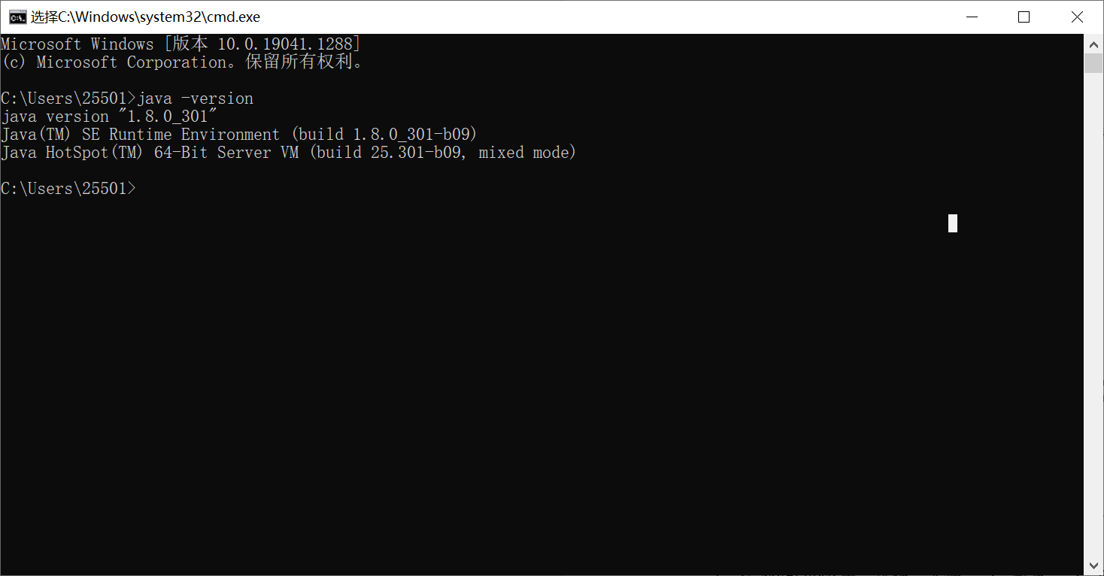  IntelliJ IDEA  安装成功截图：  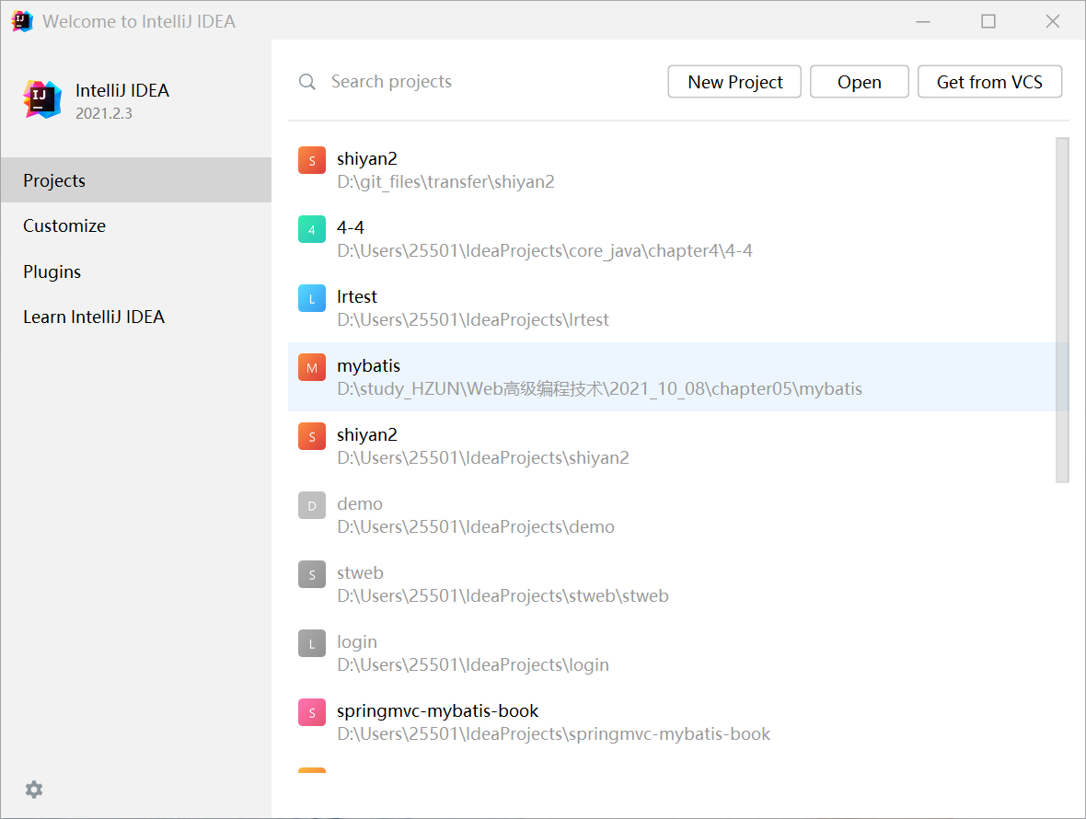  Maven  配置境变量：  验证配置是否成功：  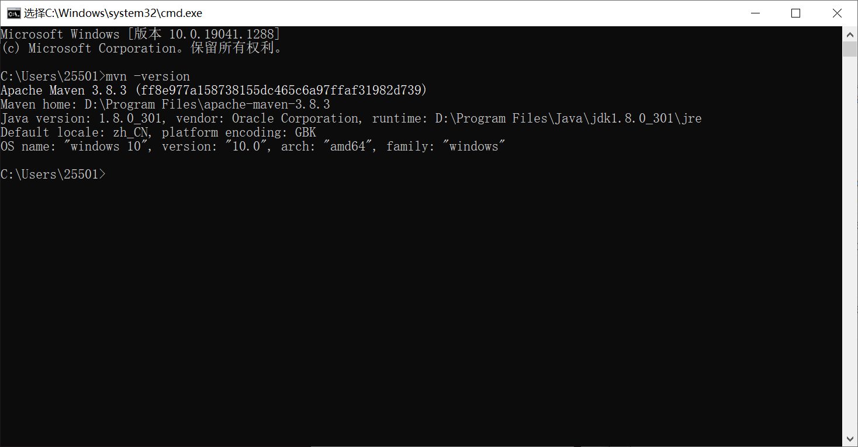  IntelliJ IDEA 配置Maven：  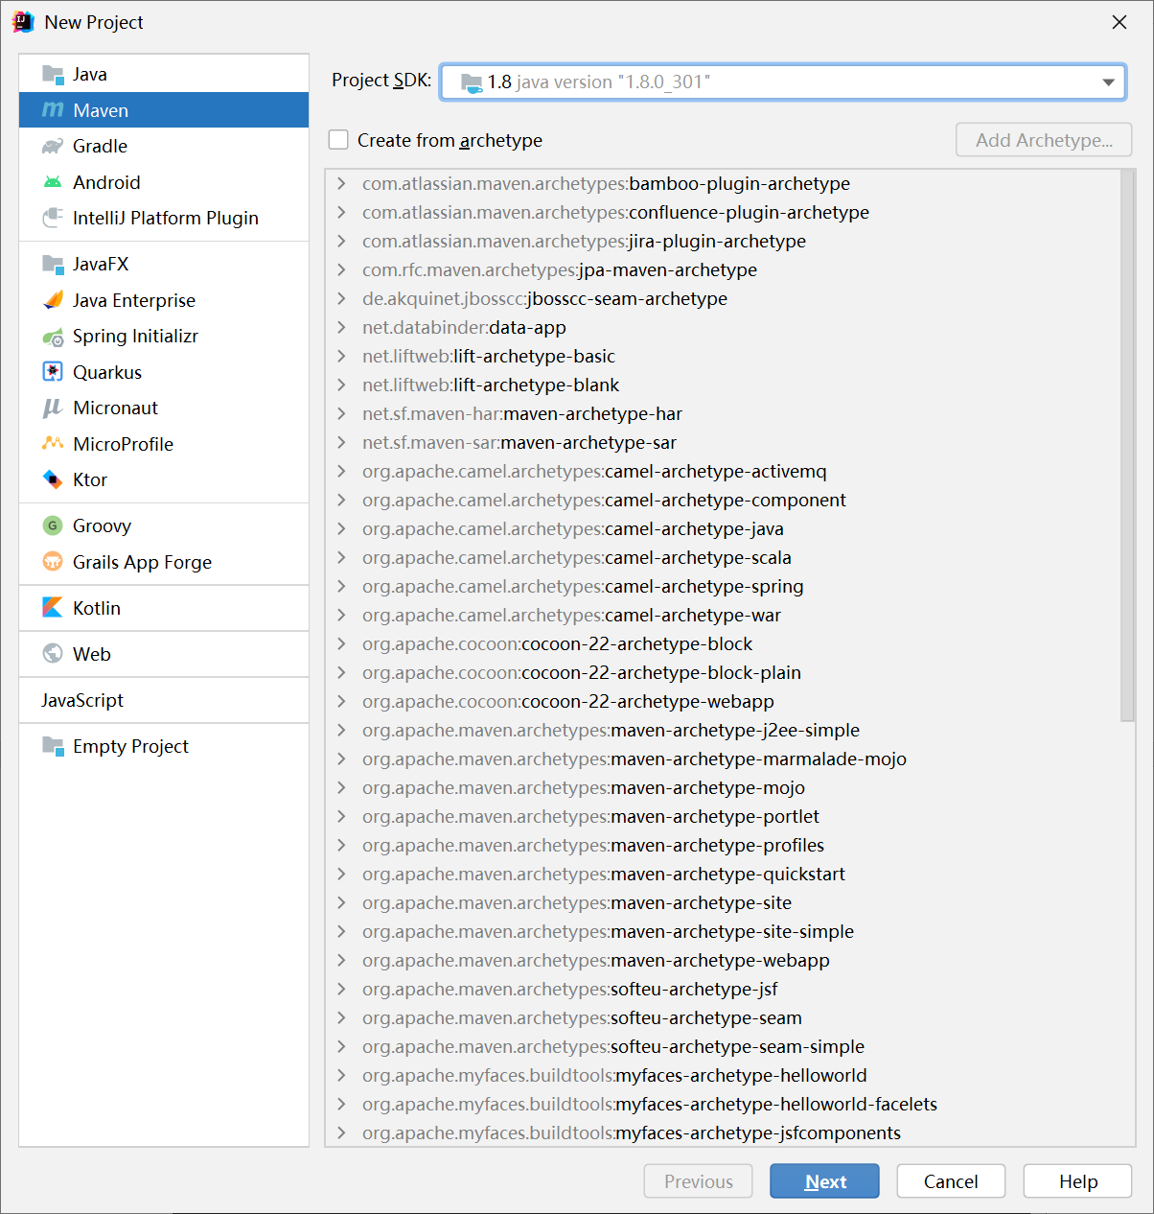  PostMan  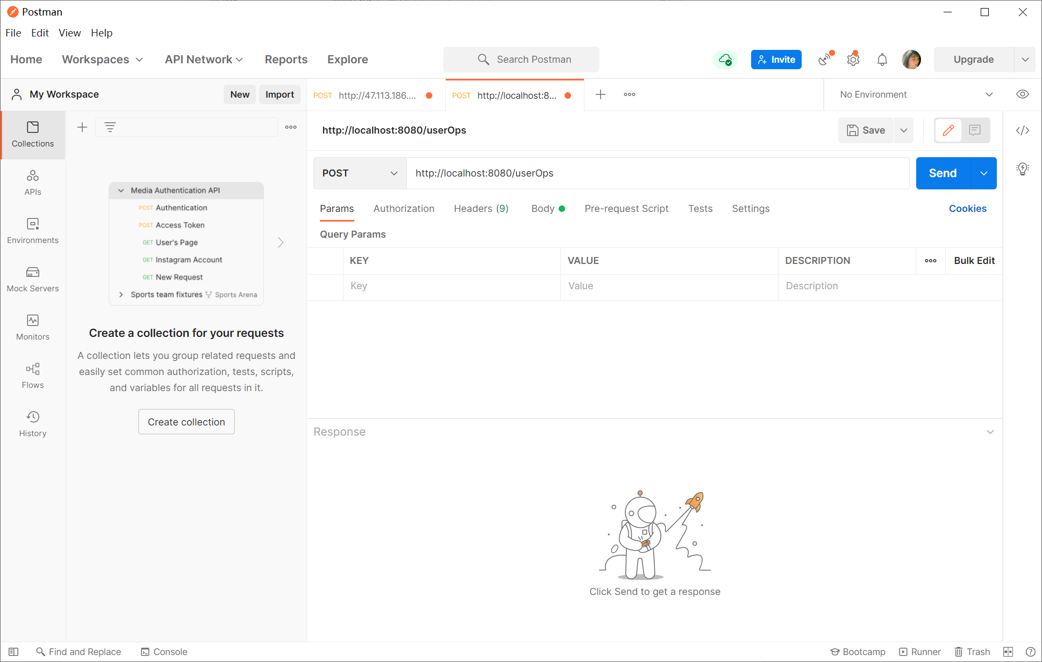  MySQL  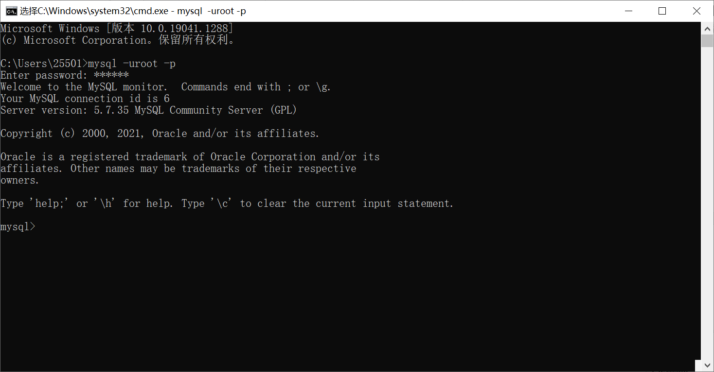
实验结果  或结论 | 通过以上的安装配置对Spring Boot所需的开发环境进行了一个基本的搭建，为以后的实验打下了基础。
得 分

注：学生做每个实验都必须写实验报告。实验报告可以是纸质的，也可以是电子形式的。后面的表3“实验报告”仅作为参考。任课教师可根据实验的特殊情况自行设计实验报告。实验报告（如是电子形式的必须刻成光盘）在学期结束时交给教务科存档。
实验指导教师签名 吴英飞 _______年____ 月____ 日

